温度 |  | 型号 | 连接 | 控制 | 显示 | 输出信号 | 现场测量 | 最大压力 | 最大温度 | 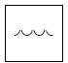  水 | 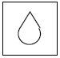  油 | 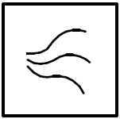  气体/空气 | 腐蚀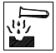 | 杂项
控制 |  | TF1 | 黄铜公螺纹 |  |  |  |  | 100 | 140
控制 |  | TF1 | 不锈钢公螺纹 |  |  |  |  | 100 | 140 |  |  |  | √
控制 |  | TR | 黄铜公螺纹 |  |  |  |  | 16 | 145 |  |  |  |  | 1-2开关
控制 |  | ETS | 不锈钢公螺纹 |  |  |  |  | 25 | 80 |  |  |  | √
测量 |  | ETSD | 不锈钢公螺纹 |  |  |  |  | 25 | 80 |  |  |  | √ | 压差

